Сленг — не мода, а порождение жизни
Если сегодня выпущено такое количество исследований по молодежному сленгу и словарей, значит все-таки это кому-то нужно? А может быть, если и нужно, то только молодым?
Судите сами: вы вращаетесь в молодежной среде, допустим, преподаете английский в школе. Но понимания между вами и учениками нет, все ограничивается вопросами-ответами, вашей раздражительностью и насмешливостью школьников. Может быть, к вашей спине и не прилепят бумажку с обидной надписью и не подсунут кнопки на стул, но все равно вы периодически слышите брошенные в след непонятные слова, а порой и смешки, ведь так? И это выводит вас еще больше, наполняет подозрительностью и мизантропией.
Ну, а если бы вы, вместо обид, вдруг однажды ввернули в диалог с учеником какое-то сленговое словцо, или просто среагировали правильно на их «албанский», дав понять, что вы его знаете? Представляете, какая бы тишина повисла бы в классе и как зауважали бы вас школьники? Это не значит, что вы допустите панибратство, и впредь будете сыпать этими словами, позабыв о предмете (какой же вы учитель тогда?) Но ученики определенно перестанут считать вас «старой калошей».
Историческая справка:
Как известно, сленг применял даже А. С Пушкин, причем в сравнении с ним любой «англицкий» сленг покажется детским лепетом.
Н. Г. Помяловский в книге «Очерки бурсы», рассказал о применении сленга… в духовной семинарии Петербурга позапрошлого века. Вот какие слова применяли будущие священнослужители:

- бурса — семинария
- зафундовать — угостить
- фидуция -предприятие
- куля — товарищ
- штрам куля — хороший товарищ
Разумеется, сегодня такие слова являются глубоким архаизмом.
Молодежный сленг непрерывно изменяется и тесно связан с историей и особенностями культуры страны. Он часто возникает там, где происходит протестное молодежное движение против чего-то.
Основные источники нашего молодежного сленга
- тюремнолагерная тематика (50 -е года); 
- движение хиппи, романтика гор, космоса (60-е, 70-е гг.);
- движение андеграунд (80-е — начало 90-х гг.);
- неформальные молодежные группировки (90-е, начало 2000-х);
- компьютеризация и «американизация» жизни (2000-е и по наши дни)
Основные языковые источники американского сленга: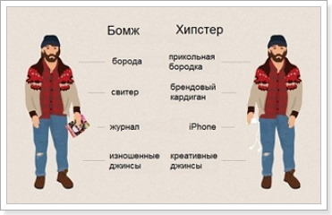Американский сленг
- иммигранты
- битники, бродяги, хиппи
- наркоманы, преступный мир
- армия, флот
- бизнес
- студенты, школьники, тинэйджеры
- джазовая и ультрасовременная музыка
- спорт (американский футбол, бейсбол и пр.)
- фильмы Голливуда
Как видите, истоки современного российского сленга и английского несколько разнятся. Наш сленг можно назвать более культурным, он замешан на пословицах и словесных каламбурах. Мне очень понравились такие «переделки»:
- В Воронеж как-то бог послал кусочек сыра…
- Лучше Познер, чем никогда!
- Мы рождены, чтоб Кафку сделать былью!
Поверьте, если мы выращены на «великом» и «могучем», и истоки нашего мата берут начало с самой поэзии Пушкина, то неужели нам не под силу одолеть английский сленг? 

Грамматические особенности английского сленга
Различия между английской грамматикой и разговорной речью, вы можете почувствовать сразу, приехав в англоязычную страну. Такие сокращения можно считать элементами сленга:
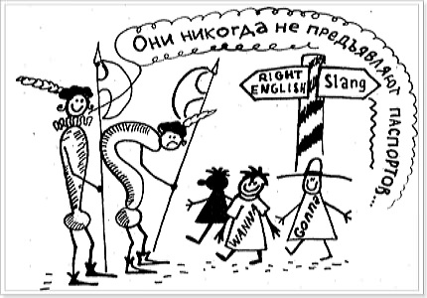
- gonna — going to
- wanna — want to
- Ama — I’m
- Yep, ye — yes
- Dis — this
- U — you
- Dunno — don’t know
- Cause — because
А многие слова могут иметь как обычное, так и сленговое значение. Например, такие слова:
- cool — прохладный, свежий — клевый, классный
- to bless you — благословляю вас — будьте здоровы (после чихания)
В этой статье вы не увидите знакомых грамматических правил о том, как правильно составить сленговое выражение. У сленга нет грамматики, это своего рода отрицание всяких норм грамматики. И тем не менее, писать и употреблять сленговый диалект надо правильно, если вы уж на него решились, иначе рискуете применить совсем другое по смыслу слово и попадете в смешную или не очень для вас ситуацию.

Когда пишете и говорите, будьте внимательны!
Удивительно, но иногда значение слова в языке может изменить буквально одна буква. Так, добавление буквы -s к невинной частице —as (как) превращает частицу в оскорбление
Для сравнения: если к русской частице —как добавить одну букву, то тоже получится нечто :-), не такое страшное правда, но по смыслу похожее.
Поэтому когда пишете, будьте аккуратны! Одной буквой можно испортить все. Также, если разговариваете медленно, да еще и присвистываете на букве -с, лучше избегайте оборотов, где присутссствует данная частица -as.
Еще совет: когда описываете чью-то внешность на английском, тоже загляните предварительно в современный сленговый словарь, вспомните, как составлять элементарные предложения, а также мультик «Кто похвалит меня больше всех».
Помните? Девочка, у тебя такие большие глаза (big eyes) — красиво, правда? Далее — большие уши (big ears) — ну это еще куда ни шло. Но сказать на английском скороговоркой (да еще безо всяких там -have /has) big mouth (большой рот) чревато, так как bigmouth у них означает: болтун, трепло.
А мы будем говорить лучше на русском! — решите вы, и опять не угадаете. Это вас не избавит от необходимости знать кое-какие элементы местного молодежного сленга, так как некоторые русские слова похожи на английские ругательства. Например, никогда не говорите громко на улице «бананы», если вы в Америке: bananas переводится псих!
Ни в коем случае не хвастайтесь в английской молодежной кампании, что вы учили язык по знаменитому, всемирно известному учебнику Бонк. Вызовете обвальный хохот, так как bonk — у них одно известное нецензурное слово.

Полезная инфомация для отъезжающих
Но в английском языке есть и сленговые слова, по звучанию похожие на русские:
- bastard — незаконнорожденный, байстрюк
- gaga — ошарашенный, эксцентричный
- tits — грудь
Есть также слова, которые из английского сленга перекочевали к нам и не требуют перевода:
- baby — детка
- cop — мент, полицейский
- fake — подкалывать, дурить
- сash down — деньги на бочку
- zero cool — супер, круто
Вот еще некоторые сравнительно безобидные слова и обороты современного английского сленга:
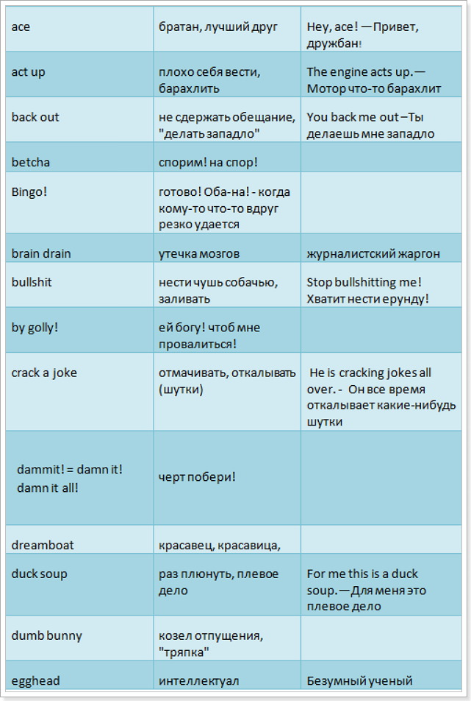
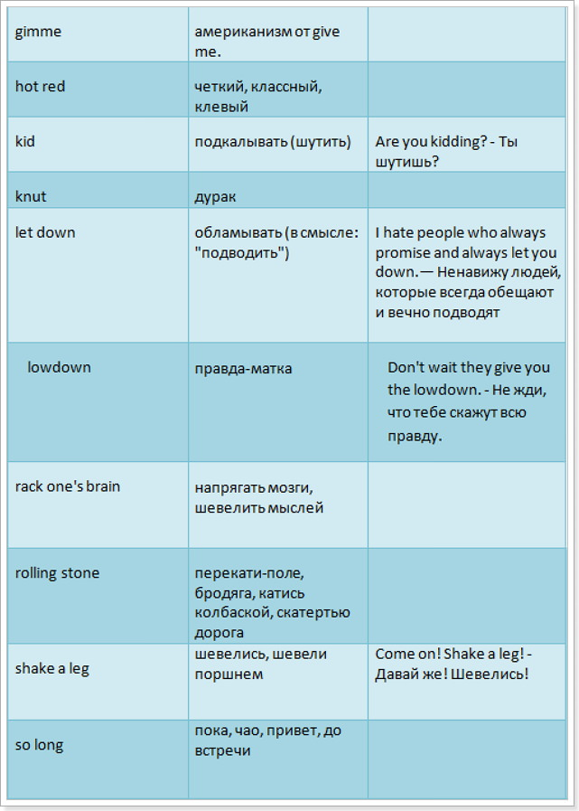

Англичане и американцы часто не понимают друг друга
Надо различать английский и американский сленг. Некоторые слова и фразы в Англии означают одно, а в Америке совершенно другое. Существует немало смешных историй о том как, люди попадают впросак, не употребляя правильно местные термины.Сленг? Начальника.Англичане вообще-то на редкость вежливые люди, и обычно, если они и применяют сленг, то по смыслу можно догадаться, о чем это они. То ли дело веселые американцы, у них даже слово sorry не всегда означает извинение. Если англичанин будет тысячи раз извиняться перед вами за всякую мелочь, то не ждите подобного от американца. Они довольно простой народ в общении и не привыкли манерничать, поэтому если вдруг услышите, что вам говорят sorry, то не спешите радоваться: вполне возможно, вы что-то нарушили, и перед вами полицейский
Вот значения некоторых слов:
- Ass — менее обидное английском слово, и означает осел и в прямом и переносном смысле. В Америке — это, как вы уже знаете, всякие обзывания…
- Football — это футбол в Англии, в Америке, запомните, это — американский футбол, обычный же они называют словом soccer
- Rubber — вот с этим словом точно можно попасть впросак. В Англии это резинка для стирания в буквальном смысле. В Америке — это извините, condom.
- Pissed — щекотливое слово, лучше без нужды его не употреблять. Здесь, наоборот, американцы его используют на каждом шагу, в качестве вполне невинного синонима выйти из себя, разозлиться. А в Англии это означает быть пьяным в стельку, поэтому, не спешите в английском клубе выражать свою злость по поводу чего-то этим словом — вас могут упечь в участок
- Shag — в Америке это означает, танцевать, но если вы таким образом рискнете пригласить на танец англичанку, то можете получить от нее пощечину.
- Fancy — фантазия, прихоть. Англичане используют это слово в самом широком спектре желаний. В Америке — это популярное название то ли булочки, то ли пирожного.
- Bloody — в Америке используют в прямом смысле, как кровавый, в Англии — в переносном, как чертов, идиотский.
- Grass — в Америке имеет одно смысловое значение, хотя может означать и ту обычную травку на газонах, и марихуану. В Англии, кроме обычной травы, так называют секретного сотрудника, по-нашему, стукача.
- Table — самый вопиющий пример того, как одно слово может иметь диаметрально противоположное значение в родственных языках. Если в английском языке to table something — это обсудить что-то, то в американском — это, напротив, перенести обсуждение, отложить.
Вот такие вот веселые примеры.

Выводы и советы
Для того чтобы научиться разговаривать на молодежном сленге, нужно выучить наиболее обиходные слова и выражения, из словаря сленга или жаргона, услышать их произношение вживую. Не пользуйтесь сомнительным «самиздатом» с недобросовестным переводом, когда на эту тему выпущены труды известных лингвистов. Да, да, казалось бы, какой-то жаргон, а чтоб его квалифицировать, были задействованы ученые.
Думаю, вы убедились: чтобы знать и употреблять термины молодежного сленга, нужно быть грамотным человеком. Это не противоречие. Если вы решите вначале выучить английский сленг, а только потом грамматику, то будете выглядеть нелепо и смешно: знать, ничего не знаете, зато ругаетесь как сапожник. Вряд ли вы вызовете уважение даже в молодежной среде. Для них это стиль их жизни, а для вас клоунада и попытки «примазаться» к молодым. Сленгом ведь нужно тоже владеть виртуозно. Поэтому вначале грамматика, а уж потом на закуску оставьте молодежный сленг.
Нет ничего ужаснее, когда не носитель языка пытается говорить на сленге. Зачем?
В лучшем случае это может показаться забавным, в худшем — раздражает.
Cленгом нужно владеть точно так же, как и другими речевыми стилями, а еще важнее знать, когда и с кем его употреблять.
Избегайте употреблять жесткие вульгарные слова, когда можно найти похожие по смыслу, но более мягкие выражения. Помните, что мат и сленг — это разные вещи, и сегодня использование неприкрытого мата — признак дурного вкуса.
Сегодня сленг употребляется и в политике, и искусстве. Далеко ходить не надо: практически любой американский фильм содержит сегодня сленговые выражения, а известный мультсериал «Южный Парк» побил все рекорды по количеству нецензурной лексики. На трибунах, в газетах, на ТВ тоже не стесняются в выражениях. Сегодня сами американцы протестуют против такого обилия грязной речи в их жизни.
Итак, что мы узнали об английском сленге:
- это важная часть языка и его надо знать
- применять его надо только по мере необходимости и отдавать предпочтение нежестким формам
- приоритет должен быть на стороне грамматики (вначале учи сам язык, и только потом сленг)
- английский и американский сленг отличаются между собой
- учить его надо по современным словарям молодежного сленга, а не по сомнительным источникам.

